- Was ist Licht?

- Gelb hat eine Wellenlänge von 590–560 Nanometern (nm). Welche für den Menschen sichtbaren Farben haben eine kürzere Wellenlänge?

- Grün ist die Farbe der Natur. Physikalisch gesehen handelt es sich bei «Grün» jedoch um ein Abfallprodukt der Pflanzen. Erklärst Du?

- Warum wird Blau häufig auch als «Ultramarin» bezeichnet?

- Schon die Kelten malten sich für Kriege ihre Gesichter mit Indigo an. Nebst dem Effekt, dass der Gegner eingeschüchtert werden sollte, hatte die Farbe Indigo noch einen sehr willkommenen Nebeneffekt: welchen?

- Turmfalken können Ultraviolett sehen. Wie hilft ihnen das bei der Jagd nach Mäusen?

- Beschreibe, wie es zu diesem ersten Röntgenbild kam.
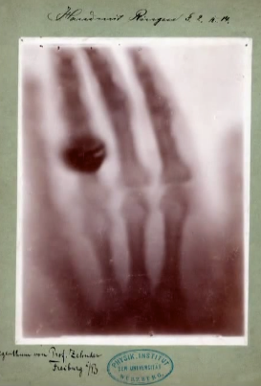
Quelle: Grenzen des Lichts

- Welche Wellen empfinden wir als Wärme?

- Was haben das Universum, der Radar und ein spezielles Küchengerät gemeinsam? Erkläre!

- Welches ist das energiereichste Ereignis, welches wir bis anhin kennen?

